D7R3RBB/W2CHS

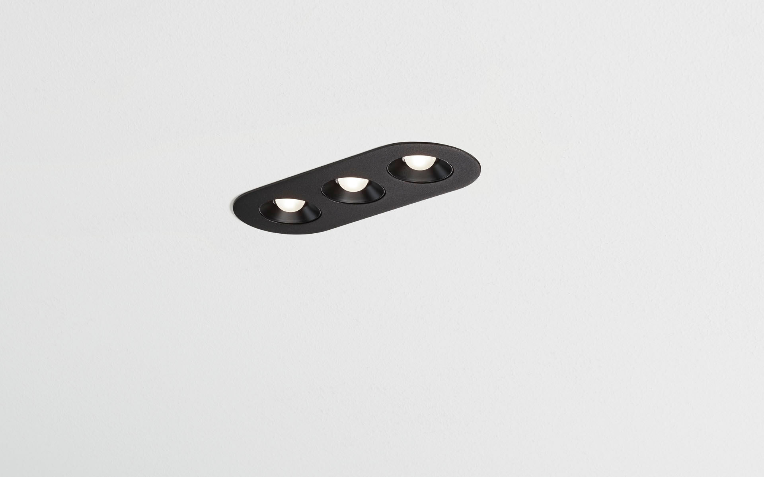
Downlight linear com cantos arredondados, base preta. LED+LENS™ optics, cups pretos, policarbonato, extensiva distribuição luminosa. 3 lentes encastradas em copos de lentes circulares. Dimensões: 235 mm x 95 mm x 40 mm. LED+LENS™, uma combinação de LED's de alta potência e lentes individuais com uma estrutura de superfície patenteada. As lentes são encastradas em pequenas lentes para uma experiência de luz confortável. Fluxo luminoso: 1050 lm, Fluxo luminoso específico: 91 lm/W. Potência: 11.5 W, não regulável. Frequência: 50-60Hz AC. Tensão: 220-240V. Classe de isolamento: classe II. LED com manutenção de luz superior; após 50.000 horas de funcionamento a luminária retém 94% do seu fluxo inicial (Tq = 25°C). Temperatura de cor: 3000 K, Restituição de cor ra: 80. Standard deviation colour matching: 3 SDCM. LED+LENS™ com um valor de UGR <= 22 em conformidade com a norma EN 12464-1 para exigências visuais e de concentração moderadas. Segurança fotobiológica IEC/TR 62778: RG1. RAL9005 - preto (texturado). Grau de protecção IP: IP20. Teste ao fio encandescente: 650°C. 5 anos de garantia sobre luminária e driver. Certificações: CE, ENEC. Luminária com ligações livres de halogéneo. A luminária foi desenvolvida e produzida de acordo com a norma EN 60598-1 numa empresa certificada pela ISO 9001 e pela ISO 14001.

